***Урок біології 9 клас.* Тема: Генетичний код. Біосинтез білка.**

**Мета:**дати загальне уявлення про гени та геноми; розвивати вміння висловлювати свої думки, аналізувати, встановлювати причинно-наслідкові зв’язки, робити висновки; формувати в учнів свідомого і відповідального ставлення до навколишніх.

**Тип уроку:**засвоєння нових знань.

**Хід уроку**

**І. Організаційний етап**

**ІІ. Актуалізація опорних знань. Перевірка домашнього завдання.**

*Давайте з вами згадаємо про принцип комплементарності , в чому полягає його суть?*

ДНК — полінуклеотид. Кожен нуклеотид (мономер) ДНК містить: нітрогеновмісні основи: аденін - А, гуанін - Г, цитозин - Ц і тимін – Т.

Молекула дезоксирибонуклеїнової кислоти (ДНК) складається з двох спірально закручених ланцюгів. Ланцюги у молекулі ДНК протилежно спрямовані. Навпроти аденіну одного ланцюга завжди розташовується тимін іншого ланцюга, навпроти гуаніну — цитозин.

Таким чином, пари нуклеотидів аденін і тимін, а також гуанін і цитозин чітко відповідають один одному і є комплементарними один одному. Знаючи послідовність розташування нуклеотидів в одному ланцюгу ДНК, за принципом комплементарності можна встановити нуклеотиди іншого (другого) ланцюга.

Співвідношення кількості нуклеотидів різних типів і нітрогеновмісних основ у молекулі ДНК визначає правило Чаргаффа (правило комплементарності).

У молекулі ДНК кількість аденіну дорівнює кількості тиміну, а кількість гуаніну — кількості цитозину: А = Т, Г = Ц.

**ІІІ. Мотивація навчальної діяльності учнів.**

Бесіда з учнями

−       Чи зустрічалися ви з таким поняттям «код»? Чи всі живі організми мають код і який?

Ось сьогодні ми з вами і поговоримо саме про генетичний код, та його прояви в живих організмах.

Перегляд відео <https://www.youtube.com/watch?v=ZUOKlpYFGXQ>

**ІV. Вивчення нового матеріалу**

Розповідь вчителя з елементами бесіди.

***Генетичний код -*** *певна відповідність між послідовністю нуклеотидів в молекулі ДНК (іРНК) і послідовністю амінокислот в молекулі білка, яка нею кодується.*

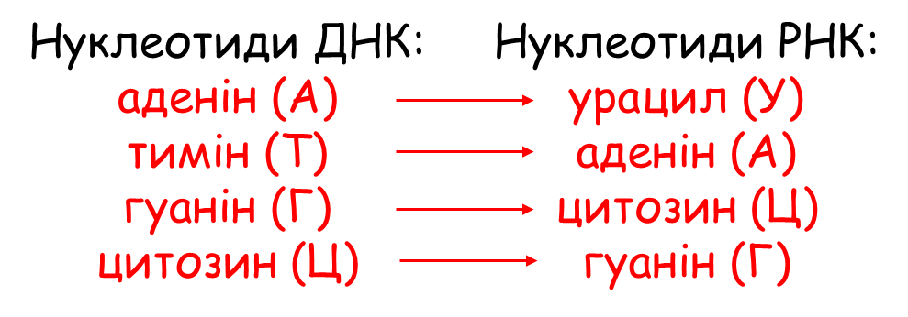

Реалізація генетичного коду в живих клітинах здійснюється завдяки матричним процесам:

1. Транскрипція - синтез РНК на матриці ДНК.
2. Трансляція - реалізація генетичного коду у вигляді амінокислотної послідовності - синтез поліпептідного ланцюжка на матриці іРНК

*Демонстрація таблиці учнями – генетичний код (мал. № 1)* .(розшифровка кодів)

1. Феланін
2. Лейцин
3. Ізолейцин
4. Метіонін
5. Валанін
6. Серин
7. Пролін
8. Треонін
9. Аланін
10. Тирозин
11. Стоп-кодони
12. Гістидин
13. Глутамін
14. Аспаргін
15. Лізин
16. Аспаргінова кислота
17. Глутамінова кислота
18. Цистеїн
19. Стоп-кодон
20. Триптофан
21. Аргінін
22. Серин
23. Гліцин.

**Властивості генетичного коду (мал. № 2)**

|  |  |
| --- | --- |
| **Триплетний** | Кожній амінокислоті відповідає трійка (триплет, кодон) нуклеотидів ДНК (іРНК). |
| **Однозначний** | Один триплет кодує лише одну амінокислоту. |
| **Вироджений** | Одну амінокислоту можуть кодувати декілька різних триплетів (це підвищує надійність коду). 18 з 20 амінокислот кодуються 2-6 триплетами і тільки триптофан і метионін –одним. |
| **Універсальний** | Єдиний для всіх організмів, які існують на Землі (прокаріотів, рослин, грибів, тварин) |
| **Не перекривається** | Зчитується кодони один за одним, з однієї певної точки в одному напрямку, тобто той самий нуклеотид не може входити одночасно до складу двох сусідніх триплетів. |
| **Між генами існують «розділові знаки»** | Ділянки, які не несуть генетичної інформації, а лише відокремлюють одні гени від інших. Їх називають спейсерами. Триплети УАА, УАГ, УГА означають припинення синтезу певного білка. |

**Біосинтез білка**

***Біоси́нтез білкі́в*** *— процес, за допомогою якого клітини будують білки*.

Універсальним для всіх живих організмів видом пластичного обміну є процес біосинтезу білка. Цей процес іде інтенсивно в період росту і розвитку організму (збільшення маси організму), а також у тих клітинах, які синтезують ферменти, гормони та інші білкові речовини. У всіх інших клітинах біосинтез іде менш інтенсивно, але але триває постійно, бо в клітинах регулярно відбувається розпад білків і їх потрібно оновлювати. Найважливішу роль у процесі біосинтезу білка відіграють нуклеїнові кислоти – РНК і  ДНК. Сама ДНК безпосередньої участі в синтезі білка не бере, бо вона знаходиться в ядрі, **а основним місцем синтезу білка є рибосоми на ендоплазматичній сітці цитоплазми.** **Принцип компліментарності, який визначає будову подвійного ланцюга ДНК, лежить в основі і матричного синтезу білка.**

В цьому процесі можна виділити чотири етапи:

**Перший етап біосинтезу білка - транскрипція** - зчитування інформації з молекули ДНК на РНК. Процес транскрипції поділяється на такі стадії: зв’язування РНК-полімерази з промотором, ініціація, елонгація, термінація.

**Другий етап - процесинг.** Так називають «визрівання» матриці іРНК, модифікація 5 штрих і 3 штрих кінців іРНК, вирізання інтронів і зшивання екзонів – сплайсинг.

**Третій етап - трансляція**, або синтез білка за матрицею іРНК, у якому виокремлюють такі етапи: активація амінокислот, ініціація, елонгація, термінація, посттрансляційна модифікація.

**Четвертий етап** - формування структури білкової молекули. Утворення вторинної, третинної і четвертинної структури білка.

Давайте згадаємо структуру передачі інформації : ДНК → РНК → білок

**V. Узагальнення і систематизація знань**

Дати відповіді на питання:

1.     Що таке генетичний код?

2.     Які властивості генетичного коду?

3.     Як білки синтезуються в клітинах?

4. Завдання Використовуючи таблицю генетичного коду, визначте склад і послідовність амінокислотних залишків у синтезованих за наданими і-РНК молекулах  білків.

АУГ УАЦ ГУУ УАЦ ГГА УТЦ УАА

**VІ. Домашнє завдання.**

1. Повторити § 22;
2. Завдання ст. 91 № 6-7 письмово

**VІІ. Підведення підсумків уроку.**

Чи залишились запитання?